

**UNIVERSITAS INDONESIA**

**LAPORAN TUGAS 1 KELOMPOK A1 KELAS A  
ANALISA NUMERIK SEMESTER GENAP 2016/2017**

**TOPIK 1: *Trianggular Factorization* – Faktorisasi LDLT Menggunakan *Diagonal Pivoting***

**dan**

**TOPIK 2: *Least Square Problems* – Given Rotation dan Householder**

**DAMAR FAJAR TANJUNG**

**1506757415**

**FAIZAL ADHITAMA PRABOWO**

**1506730035**

**JAHNS CHRISTIAN ALBERT**

**1506758014**

**TROY AMADEUS**

**1506730275**

**FAKULTAS ILMU KOMPUTER**

**PROGRAM STUDI ILMU KOMPUTER**

**DEPOK**

**FEBRUARI 2017**

**LATAR BELAKANG**

1. **TOPIK 1: *Triangular Factorization* – Faktorisasi LDLT  Menggunakan *Diagonal Pivoting***

Metode faktorisasi LDLT adalah salah satu metode penyelesaian Sistem Persamaan Linear (SPL) Ax = B dimana A adalah matriks simetris berdordo n*n dan x serta B adalah matriks berordo n*1. Metode ini memiliki *time complexity* dengan derajat polinomial yang sama dengan metode faktorisasi LU, namun memiliki *memory complexity* yang lebih rendah. Hal ini disebabkan pada faktorisasi LU perlu disimpan elemen bukan nol pada matriks segitiga bawah L dan matriks segitiga atas U, sedangkan pada faktorisasi LDLT hanya perlu disimpan matriks segitiga bawah L dan matriks diagonal L. Penerapan *diagonal pivoting* saat mencari matriks L dan U dilakukan untuk mempertahankan sifat simetris matrix A, meningkatkan akurasi pada kasus munculnya elemen yang sangat kecil pada matriks A, dan mencegah terjadinya pengurangan suatu baris dengan baris yang mengandung elemen nol.

1. **TOPIK 2: *Least Square Problems* – Given Rotation dan Householder**

Dekomposisi QR dengan metode *Given Rotation* dan *Householder* adalah metode yang dapat menyelesaikan sistem persamaan linear dan non–linear. Namun, lebih efektif untuk menyelesaikan sistem persamaan non-linear. Jika dibandingkan dengan faktorisasi LU untuk menyelesaikan sistem persamaan linear, *time complexity* faktorisasi LU masih lebih cepat dibandingkan dengan dekomposisi QR. Oleh karena itu, dapat dikatakan dekomposisi QR adalah algoritma khusus untuk menyelesaikan sistem persamaan non-linear.

\

**IMPLEMENTASI**

1. **IMPLEMENTASI TOPIK 1: *Triangular Factorization* – Faktorisasi LDLT  Menggunakan *Diagonal Pivoting***

**function** **[**L**,**D**,**p**]** **=** ldltFactor**(**A**,**b**)**

% Mengembalikan L dan D hasil faktorisasi LDL'

% dan p, dimana baris ke-p(i) ditukar dengan

% baris ke-i pada matriks A pada operasi pivoting

% A merupakan matriks simetri

% L merupakan matriks segitiga bawah

% D merupakan matriks diagonal

% p merupakan matriks dengan dimensi n x 1

**[**n**,**n**]** **=** size**(**A**);**

D **=** zeros**(**n**,**1**);**

L **=** zeros**(**n**\*(**n**-**1**)/**2**,**1**);**

p **=** indexVector**(**n**);**

**for** i **=** 1**:**n

max **=** i**;**

**for** j **=** i**+**1**:**n

**if(**gt**(**abs**(**A**(**j**,**j**)),**abs**(**A**(**max**,**max**))))**

max **=** j**;**

**end**

**end**

**if(**ne**(**i**,**max**))**

tmp **=** A**(**i**,:);**

A**(**i**,:)** **=** A**(**max**,:);**

A**(**max**,:)** **=** tmp**;**

tmp **=** A**(:,**i**);**

A**(:,**i**)** **=** A**(:,**max**);**

A**(:,**max**)** **=** tmp**;**

tmp **=** p**(**i**);**

p**(**i**)** **=** p**(**max**);**

p**(**max**)** **=** tmp**;**

**end**

**end**

**for** i **=** 1**:**n

D**(**i**)** **=** A**(**i**,**i**);**

c **=** i**\*(**i**+**1**)/**2**;**

**for** j**=**i**+**1**:**n

L**(**c**)** **=** A**(**j**,**i**)/**A**(**i**,**i**);**

A**(**j**,**i**+**1**:**n**)** **=** A**(**j**,**i**+**1**:**n**)** **-** L**(**c**)\***A**(**i**,**i**+**1**:**n**);**

c **=** c **+** j **-** 1**;**

**end**

**end**

**end**

**function** **[**x**]** **=** symmetricSol**(**A**,**b**)**

% A merupakan matriks simetri

% b merupakan matriks berdimensi n x 1

% x merupakan solusi dari Ax = b

**[**n**,**n**]** **=** size**(**A**);**

**[**L**,**D**,**p**]** **=** ldltFactor**(**A**);**

vtmp **=** zeros**(**n**,**1**);**

**for** i **=** 1**:**n

vtmp**(**i**)** **=** b**(**p**(**i**));**

**end**

y **=** lowTriSol**(**L**,**vtmp**);**

w **=** diagonalSol**(**D**,**y**);**

x **=** upTriSol**(**L**,**w**);**

**for** i **=** 1**:**n

**if(**ne**(**i**,**p**(**i**)))**

**for** j **=** i**+**1**:**n

**if(**eq**(**i**,**p**(**j**)))**

tmp **=** x**(**i**);**

x**(**i**)** **=** x**(**j**);**

x**(**j**)** **=** tmp**;**

tmp **=** p**(**i**);**

p**(**i**)** **=** p**(**j**);**

p**(**j**)** **=** tmp**;**

**end**

**end**

**end**

**end**

Memori :

Vektor indeks : n

Vektor diagonal = n

Matriks L (dalam bentuk vektor) = (n^2)/2 - n/2

Vektor salinan b = n

Vektor x (untuk Ly = b, Dw = y, Ux = w) = 3n

Total = (n^2)/2 + (11/2)n = (n^2)/2 + O(n)

Waktu :

Pivoting (swapping dan pengembalian ke posisi semula) = n^2 - n

Penyelesaian L dan L' = n^2 - n

Penyelesaian D = n

Faktorisasi = (n^3)/3 -(n^2)/2 + n/6

Total = (n^3)/3 + 3(n^2)/2 - 5n/6 = (n^3)/3 + O(n^2)

1. **TOPIK 2: *Least Square Problems* – Given Rotation dan Householder**

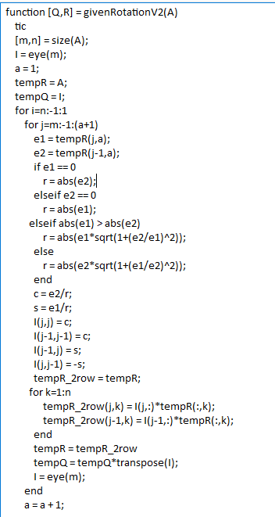 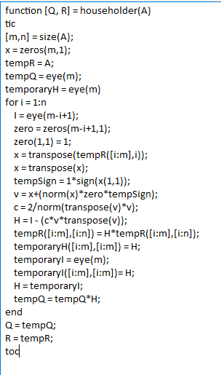

**HASIL EKSPERIMEN**

1.Faktorisasi LDLT  Menggunakan *Diagonal Pivoting*

|  |  |  |  |
| --- | --- | --- | --- |
| **No** | **n** | **Waktu** | **Akurasi** |
| 1 | **5** | **0.195516** | **2.5628 x 10-16** |
| 2 | **10** | **0.024019** | **5.1846 x 10-15** |
| 3 | **50** | **0.384462** | **1.5910 x 10-12** |
| 4 | **100** | **1.50291** | **2.3581 x 10-12** |
| 5 | **500** | **44.5558** | **6.3967 x 10-9** |
| 6 | **1000** | **179.489** | **3.9454 x 10-7** |

2. *Least Square Problems* – Given Rotation

|  |  |  |  |
| --- | --- | --- | --- |
| **No** | **(m, n)** | **Waktu** | **Akurasi** |
| 1 | **(75, 50)** | **0.755404** |  |
| 2 | **(150, 100)** | **8.080618** |  |
| 3 | **(500, 300)** | **~** |  |

3. *Least Square Problems* – Householder

|  |  |  |  |
| --- | --- | --- | --- |
| **No** | **(m, n)** | **Waktu** | **Akurasi** |
| 1 | **(75, 50)** | **0.024256** |  |
| 2 | **(150, 100)** | **0.119188** |  |
| 3 | **(500, 300)** | **5.073444** |  |

**KONTRIBUSI**

|  |  |  |
| --- | --- | --- |
| **Nama** | **Task** | **Kontribusi** |
| **Damar Fajar Tanjung** |  | **25%** |
| **Faizal Adhitama Prabowo** |  | **25%** |
| **Jahns Christian Albert** |  | **25%** |
| **Troy Amadeus** |  | **25%** |